Mô hình quản lý nhà thuốc MAC

1. Các chức năng chính

* Màn hình bán hàng

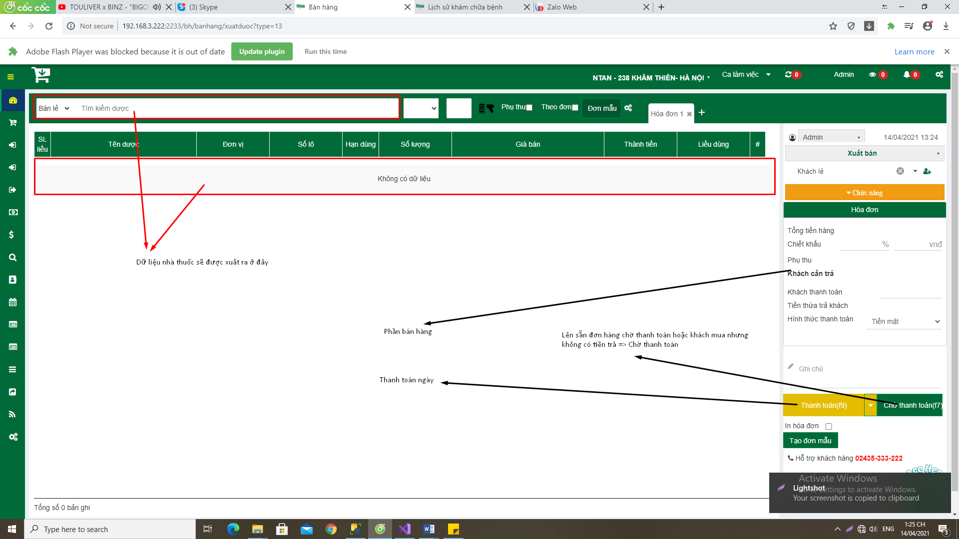

* Mô tả chức năng: Dữ liệu các thuốc trong cửa hàng sẽ được đổ ra theo dạng bảng. Sau khi chọn thuốc, chọn số lượng => thành tiền cần phải trả.

+ Nhập số tiền khách đưa, tự động tính tiền thừa => Tiến hành thanh toán => xác nhận đơn hàng. Kết thúc.  
+ Trường hợp 2: Nhập số tiền khách đưa, tự động tính tiền thừa => Tiến hành thanh toán => Khách quên tiền. Kết thúc => Trạng thái đơn hàng chờ xử lý.

+ Trường hợp 3: Khách hàng lên đơn gọi điện trước. Đơn hàng => Chờ thanh toán.

* Danh sách đơn hàng: Quản lý đơn hàng đã thanh toán, chờ thanh toán, bị hủy,…
* Kiểm tra đơn hàng theo ngày
* Màn hình trang chủ
* Hiển thị số lượng đơn hàng đã thanh toán thành công, số sản phầm hiện có, số sản phẩm có số lượng dưới 10 (dạng chữ chạy)
* Thống kê doanh số dạng biểu đồ theo 1 số ngày
* Phần quản lý
* Quản lý xuất nhập kho, các sản phẩm nhân viên nhập vào (đợi duyệt), quản trị nhập (thông qua). => Xuất execl
* Quản lý nhà cung cấp thuốc
* Quản lý đơn hàng: thành công, hủy, đơn hàng bán theo đơn,..
* Thống kê doanh thu theo ca (thu chi, khóa ca, đóng sổ, .)
* Danh sách nhân viên
* Báo cáo doanh thu theo nhân viên theo ngày, theo giai đoạn.
* Báo cáo hàng nhập kho
* Tin tức cảnh báo

1. Yêu cầu

* Ngôn ngữ PHP
* Framwork: Bootsrap, Jquery, DevExpress
* HTML-CSS-Javascript
* Cơ sở dữ liệu: MySQL (xampp)